**Лабораторна робота №5. Агрегація та композиція**

*Тема.* Класи. Агрегація. Композиція. Ключові слова typedef та auto.

*Мета.* Порівняти поняття агрегація та композиція. Отримати знання

про призначення ключових слів typedef та auto.

**1.Вимоги**

*Розробник :* Кабак О.Р. ,НТУ “ХПІ” ,КІТ102.8а

**1.1 Основне завдання**

Дослідити заздалегідь визначені типи даних з бібліотеки <cstddef> /

<stddef.h>. Модернізувати розроблені у попередній роботі класи наступним

чином:

-замінити типи даних, що використовуються при індексуванні на типи з вказаної бібліотеки;

-створити власний синонім типу, визначивши його необхідність;

створити/оновити функцію сортування масиву, де крім поля, по якому виконується сортування, передається і вказівник на функцію, яка визначає напрям сортування;

-в базовий клас додати два поля, що мають кастомний тип даних (тип даних користувача) та які будуть відображати відношення «агрегація» та «композиція», при цьому оновити методи читання та запису об’єкта;

-ввести використання ключового слова auto як специфікатор зберігання типу змінної. Визначити плюси та мінуси цього використання.

**1.2 Додаткові умови виконання завдання.**

-продемонструвати відсутність витоків пам’яті;

-продемонструвати роботу розроблених методів за допомогою

модульних тестів;

-не використовувати конструкцію «using namespace std;», замість

цього слід роботи «using» кожного необхідного класу:using std::string,

using std::cout;

-в проекті не повинні використовуватися бібліотеки введення /

виведення мови С, а також не повинні використовуватися рядки типу

char*.

**2.Опис програми**

**2.1. Функціональне призначення**

Програма створена для генерування динамічного масиву самостійних робіт студента з сутністю “базового класу”.

**2.2.Опис логічної структури:**

**TestsInfo отримав поля з прикладом агрегації(graph) та композиції(plan)**

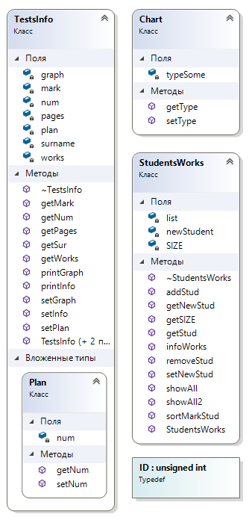

Рис.3.1 Діаграми класів

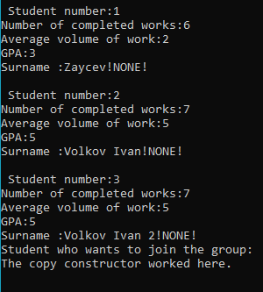

Рис.3.2 Приклад використання плану котрого у студентів немає¯\_(ツ)_/¯

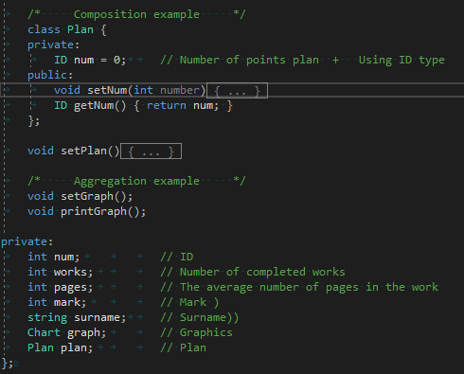

Рис.3.3 Фрагменти коду, які містять агрегацію і композицію

* використання синоніму до *unsigned int* = ID

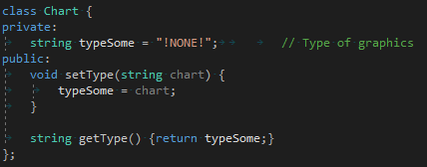

Рис.3.4 Клас-приклад зберігаючий у собі тип діаграми(у випадку студента - графік)

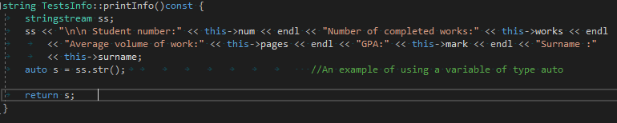

Рис.3.5 Приклад використання авто-змінної ,котра стала типом string .

**Висновки**  
На лабораторній роботі отримано знання про базові вирази та добутий досвід проботи по застосуванню їх на практиці. У рамках лабораторної роботи розроблені методи,які перевіряють рядок на наявність цифр,латинських символів,пропусків,розділових знаків,відсутність маленького символу на початку та наявність з щонайменше з 2ма словами.